五年级第一学期数学周末练习（9）
班级 姓名 学号 得分
一、解方程，打*的要检验(10%)
4x+59＝87 6.4－2x－2.4 = 0.4 *4x－3.6 = 2.2x

二、求含有字母式子的值：(能化简的先化简再求值)。(10%)
  - 当x＝6时，求4(2x＋9)的值。 2、当m＝2.6，n＝1.4时，
求4n＋3m＋n－2m的值。

三、文字题：（12%）
1、x的2倍减去5，差是23，求x。

2、甲数是396,比乙数的3倍多36，求乙数。

3、一个数的3倍比这个数的5倍小12，这个数是多少？

四、递等式计算：（能简便的要简算）(20%)
2.45×1.6－2.7÷4.5 2.7÷1.25÷0.3÷0.8 6.65÷(2－1.05)×3.1

15.6×7.8－15.6×1.4+6.4×4.4 0.125×6.4×12.5

五、填空(21%)
1、（ ）的数乘1.03，比原数大。
2、 两条两边互相平行的透明色带可以交叠出一个（ ）。它的两组（ ）相等，（ ）相等。
3、从平行四边形的一个顶点向对边作平行高，这样的高可以作（ ）条。
4、已学过的图形之间存在一定的关系，请把下列图形的名称分别填入下图圆圈内：长方形，正方形，平行四边形。

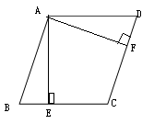
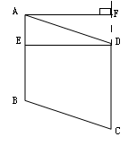
5、看图填空，找出下面图中的底和高。

DC是底，对应的高是（ ）， （ ）是底，对应的高是（ ），
AE是高，对应的底是（ ）。 （ ）是高，对应的底是（ ）。

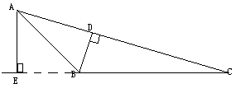
AC为底，对应的高是（ ），
AE为高，对应的底是（ ）。
6、计算线段AF的长度：（5%）
A 4.2cm D
3cm
2cm F
B E C
六、列方程解应用题(25%)
1、朝阳小学的男生人数加上147人，再除以2，就是女生的人数。如果朝阳小学有女生236人，那么男生有多少人？

2、母女两人的年龄之和42岁，母亲的年龄是女儿年龄的6倍。母女两人各几岁？

3、用两根同样长的铁丝，一根围成一个边长12厘米的正方形，另一根围成一个长16厘米的长方形，这个长方形的宽是多少厘米？

4、图书馆有甲、乙两个书架，甲书架上有240本书，如果从乙书架上拿30本放在甲书架上，那么甲书架上的书就是乙书架的3倍，求乙书架上原有书多少本？

5、学校用174元买了7个小足球和5个小篮球，已知每个小足球的单价比小篮球便宜6元，小足球的单价是多少元？

七、动脑筋：2%
解方程：3（3X－2）=10－0.5(X+3.5)

